Александр Мишаков: злостным неплательщикам будут отключать свет и воду
19.02.2016
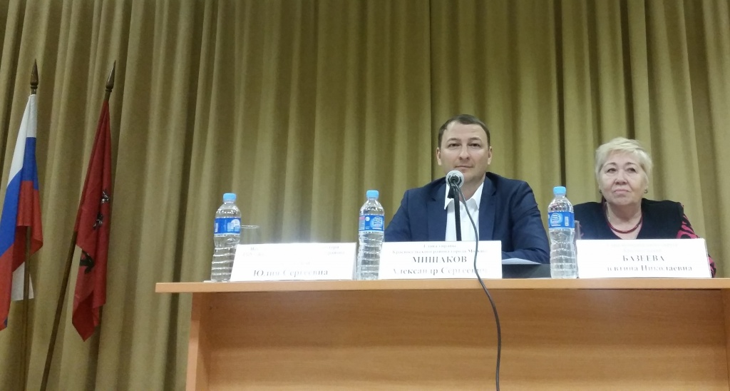

Александр Мишаков обсудил с жителями задолженности за жилищно-коммунальные услуги на встрече, которая прошла в помещении Пушкинского лицея №1500 по улице Верхняя Красносельская, дом 30.
Управляющая компания ГБУ «Жилищник Красносельского района» подала в суд более 630 исковых заявлений, из которых 102 остаются на рассмотрении, по остальным приняты решения. Компания вправе отключать от электро- и водоснабжения должников более шести месяцев и 50 тысяч рублей.
По словам самих жителей, отказ платить за ЖКУ часто обусловлен завышенными начислениями, производимыми МФЦ и отсутствием пересчета выставленных счетов до тех пор, пока жители сами не обратятся в Центр. Александр Мишаков напомнил, что днем ранее, на заседании Совета депутатов, информация Центра госуслуг «Мои документы» о работе в 2015 году была признана депутатами неудовлетворительной. По решению народных избранников она должна быть доработана и представлена вторично в апреле.
– Вопросы к МФЦ есть и мы будем их решать. Я прошу председателя нашего муниципального округа Алевтину Базееву проинформировать жителей о дате следующей встречи с представителями центра, чтобы каждый, у кого есть замечания по начислению, льготам и субсидиям, мог высказаться и получить ответы.
В то же время жители признают, что злостные неплательщики – это образ жизни и большая проблема для сознательных собственников квартир. Так, жительница по адресу: Сретенский бульвар, дом 6/1, строение 2 попросила у Александра Мишакова помощи повлиять на частную управляющую компанию, которая не справляется с обязанностью по взысканию долгов.
– По подсчетам жильцов долги по дому составляют более трех миллионов рублей, и наша управляющая компания не делает все возможное, чтобы их взыскать. Я прошу вас оказать содействие в организации надлежащей работы по восстановлению платежной дисциплины в нашем доме, потому что из-за таких долгов он не обслуживается должным образом, хотя является памятником архитектуры, – обратилась представитель дома.
Александр Мишаков пояснил, что ответственность за состояние дома лежит и на собственниках, которые вправе сменить управляющую компанию, не дожидаясь пока дом будет доведен до крайнего состояния, требующего колоссального вложения денежных средств.
– Если вас не устраивает ваша частная управляющая компания, вы вправе ее сменить. О возможностях перехода в упрощенной форме в ГБУ «Жилищник», вы проинформированы. Но что бы вы ни решили, мы постараемся вам помочь, в том числе, организовать согласительную комиссию с представителями вашей компании, – пообещал глава.
В конце встречи жители поблагодарили главу и его команду за высокое качество уборки района зимой, единодушно признав его лучшим за все предстоящие периоды.
– Зима была серьезной, дворы у нас в районе сложные, узкие. Взять хоть наш Орликов переулок, дом 8. Дворники убирали прекрасно, работали слажено, оцениваю их труд на 10 балов из 10, – поблагодарила жительница.
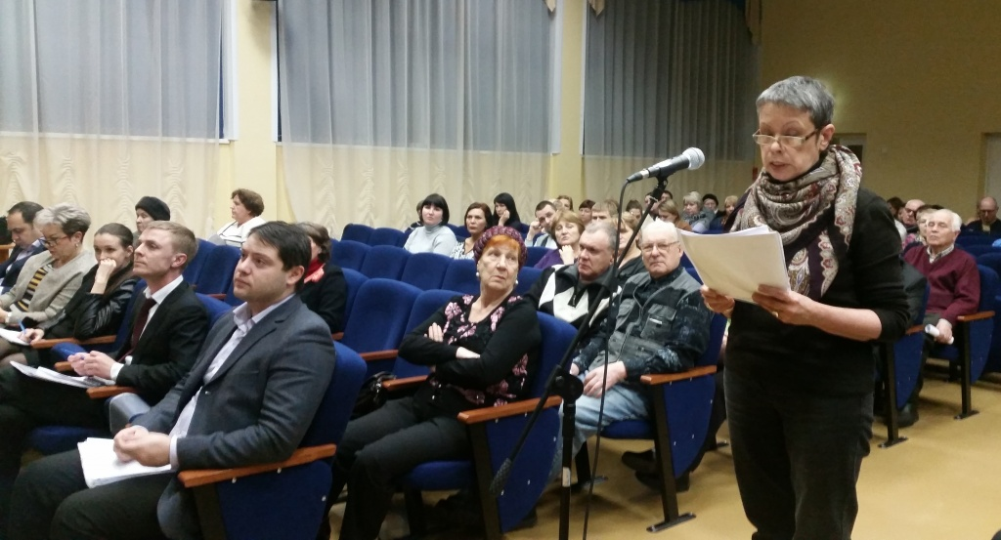

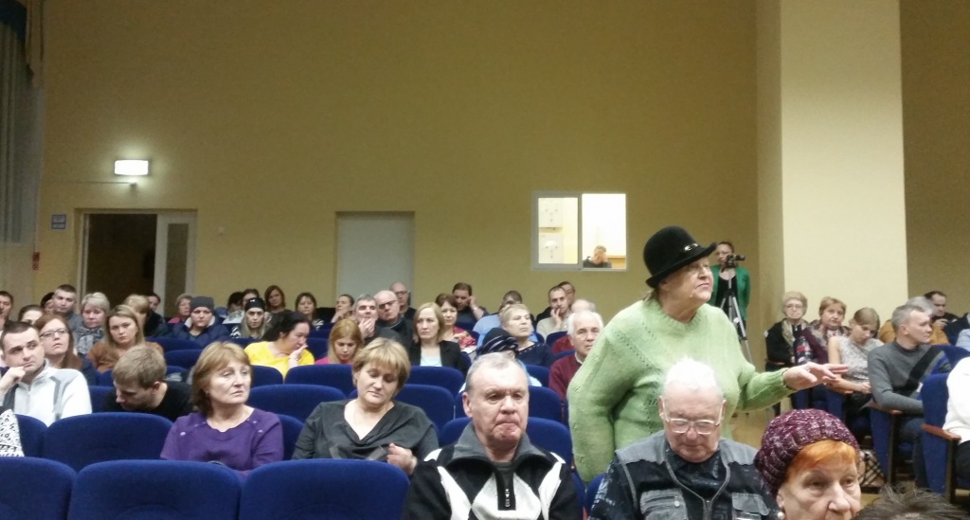

Адрес страницы: http://krasnoselsky.mos.ru/press-center/news/detail/2536413.html
Управа Красносельского района города Москвы

